工程名称：赞皇40万千瓦一期20万千瓦风电项目
（本期10万千瓦）

监 理 周 报

2022年 第08期

常州正衡电力工程监理有限公司
赞皇40万千瓦一期20万千瓦风电项目
（本期10万千瓦）
项目监理部
2022.06.28—2022.07.04
监 理 周 报
2022年 第08期
项目名称：赞皇40万千瓦一期20万千瓦风电项目（本期10万千瓦） | 填报周期： 2022年 第08期
（一）、本周 （2022.06.28-2022.07.04）天气
（二）本周监理完成的主要工作：
日 期 | 6月28日  星期二 | 6月29日  星期三 | 6月30日  星期四 | 7月1日  星期五 | 7月2日  星期六 | 7月3日  星期日 | 7月4日  星期一
天气情况 | 晴 | 晴 | 晴 | 晴 | 多云转雷阵雨 | 中雨转小雨 | 多云
施工状态 | 施工 | 施工 | 施工 | 施工 | 施工 | 未施工 | 施工
1、 2022年6月28日到2022年7月4日监理工程资料整理收集等；每天对施工现场工程进展情况进行沟通了解，监理日志、现场检查记录和其他资料整理等。
- 2022年6月28日组织召开第七期监理例会和第七期安全监理例会、巡视检查23#风机基础开挖施工现场。
- 2022年6月29日对第七期监理例会和第七期安全监理例会形成会议纪要、整理程资料，巡视检查27#风机基础开挖施工现场。
- 2022年6月30日审核总包单位提供的风机基础施工方案，巡视检查27#风机基础开挖现场和20#机位道路施工现场。
- 2022年7月1日参与总包单位组织的见证取样送检专题会议、27#风机基础垫层浇筑前验收，签发《监理工程师通知单001》一份。
- 2022年7月2日23#、27#风机基础钢筋材料进行见证取样送检工作，检查风机基础钢筋加工料场临时用电问题已责令进行整改。
- 2022年7月3日检查23#风机基础现场存在安全等问题已签发《监理工程师通知单002（23#机位安全问题》和27#风机基础现场存在质量等问题《监理工程师通知单003（27#机位质量》。
- 2022年7月4日对《监理工程师通知单002（23#机位安全问题》和《监理工程师通知单003（27#机位质量》等整改问题进行复查。

（三）、下周监理工作：
1、 每日写好监理工作日记、施工单位报审的资料认真签阅、监理资料完善；
2、 准备对23#风机基础锚栓笼、钢筋安装进行验收，对27#风机基础基础锚栓笼、钢筋安装进行验收。
3、 对23#、27#风机基础混凝土浇筑进行旁站监督。
4、 审查现场人员的防暑降温的安全问题和措施落实；
5、 督促进场施工人员进场的安全技术培训工作；
6、 对集电线路塔基施工进行监督检查验收。
7、 监督施工现场防疫抗疫情况，监督施工现场防疫设施的配备管理工作；
8、 对施工现场问题及时责令整改，签发监理工程师通知单，对其问题监督整改。
（四）、附工作图片见后页
常州正衡电力工程监理有限公司
赞皇40万千瓦一期20万千瓦风电项目
（本期10万千瓦）
项目监理部
2022年7月4日

附工作图片
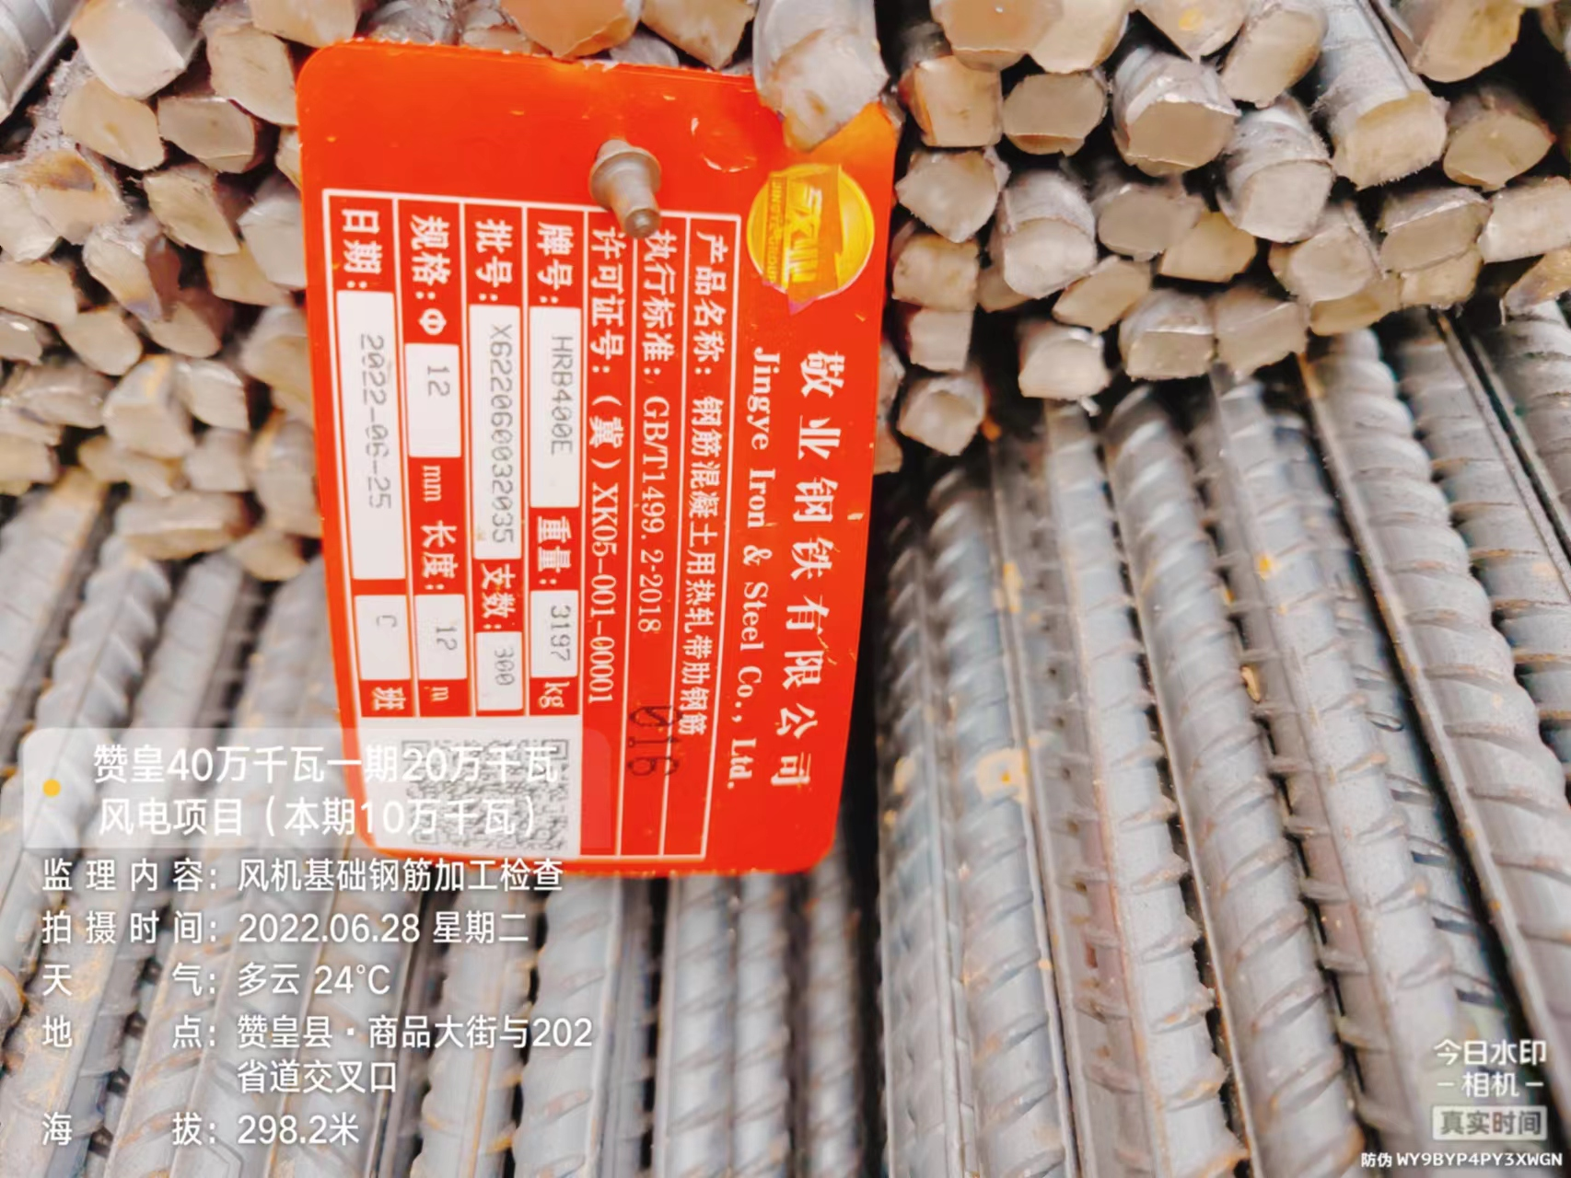 | 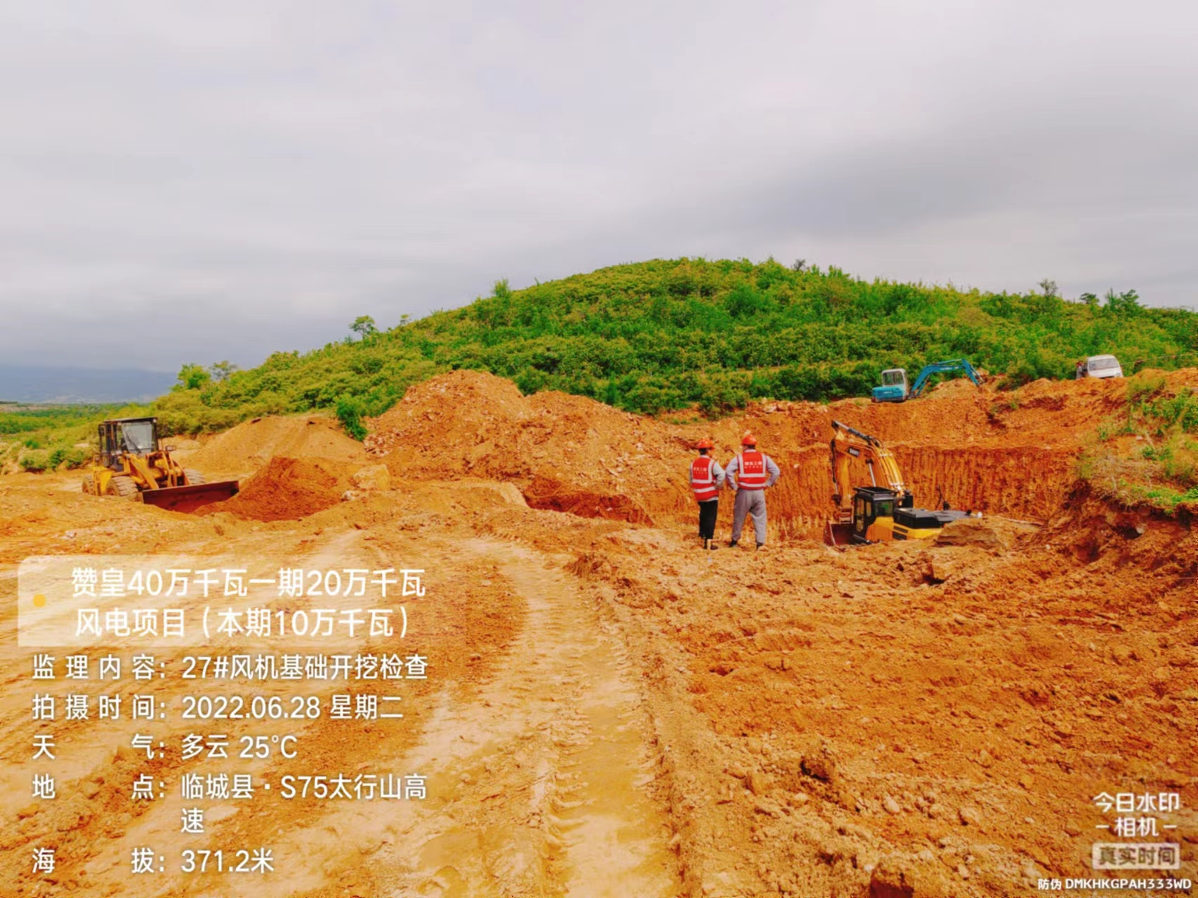
27#风机基础进场钢筋检查 | 6月28日27#风机基础开挖检查
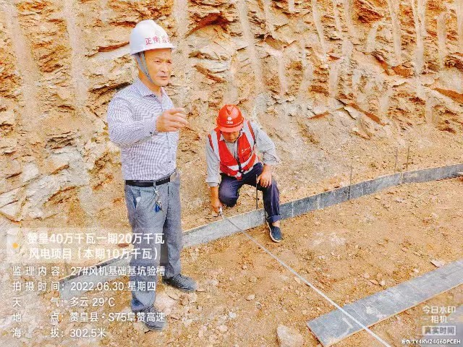 | 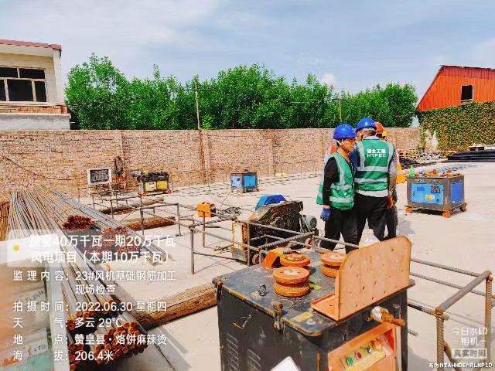
27#风机基础验槽 | 23#风机基础钢筋加工料场检查
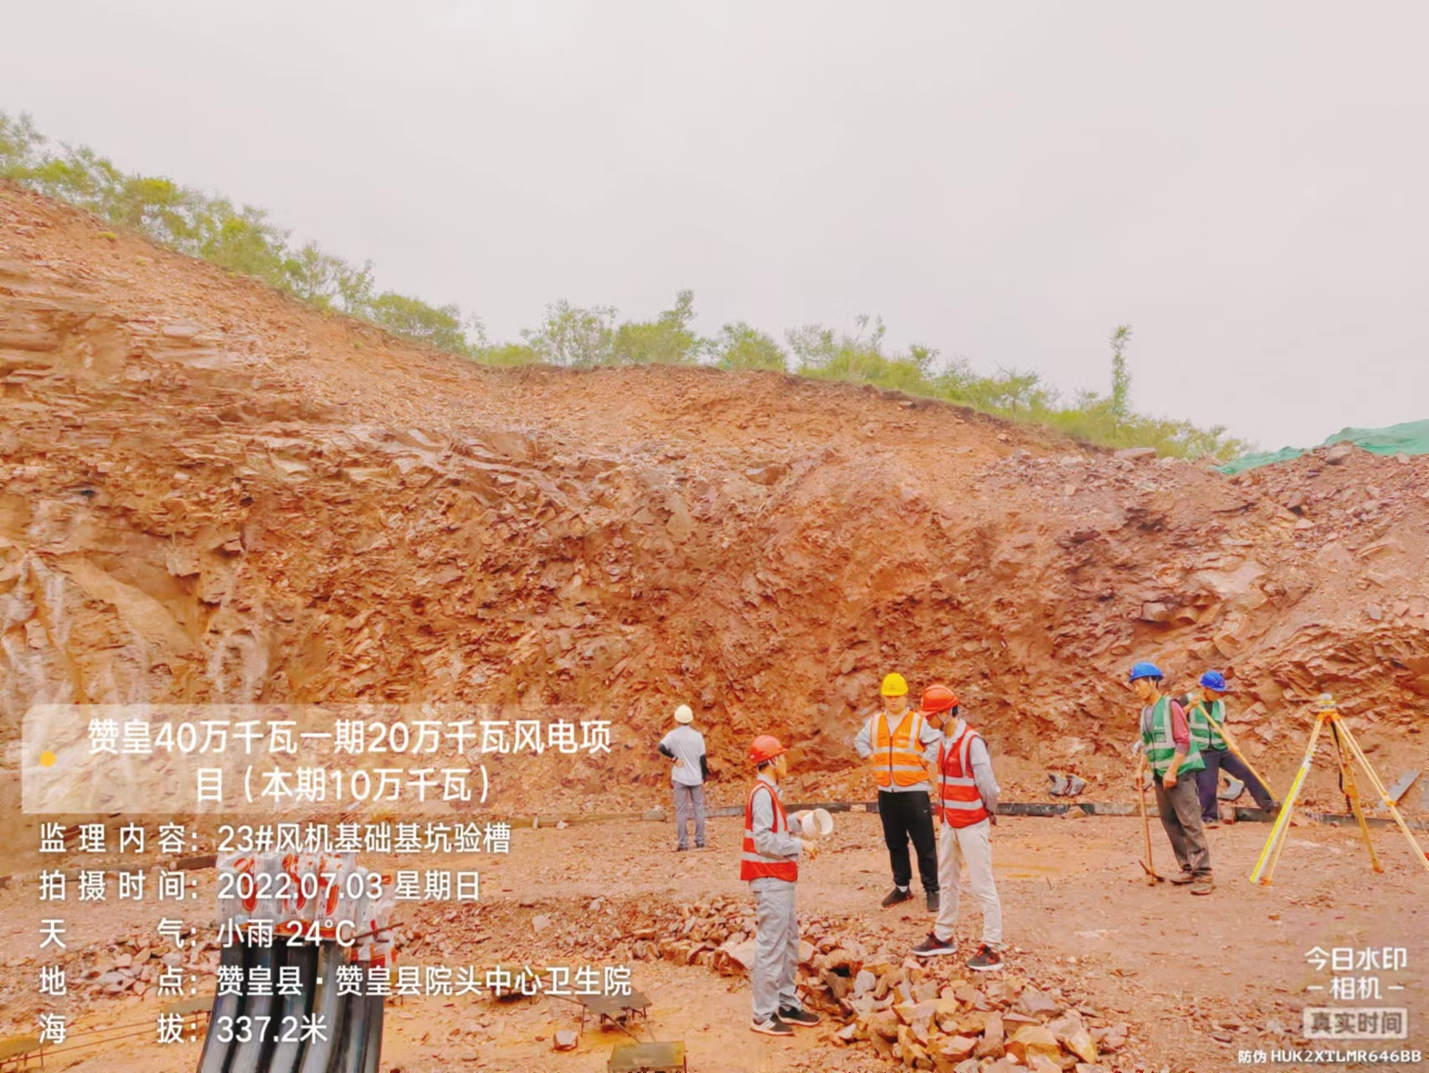 | 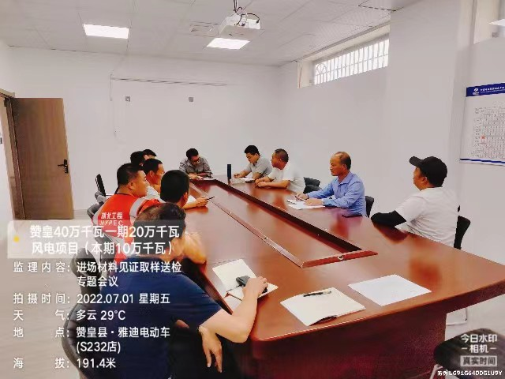
23#风机基础验槽中存在的问题 | 见证取样交底会议

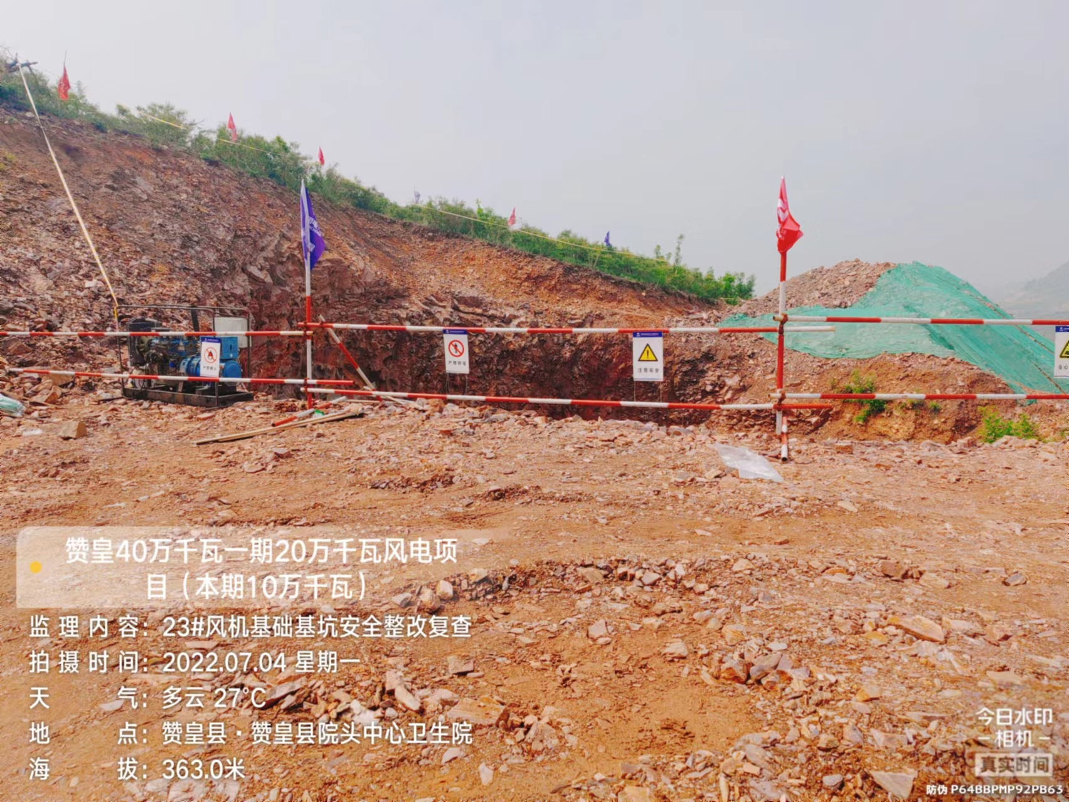 | 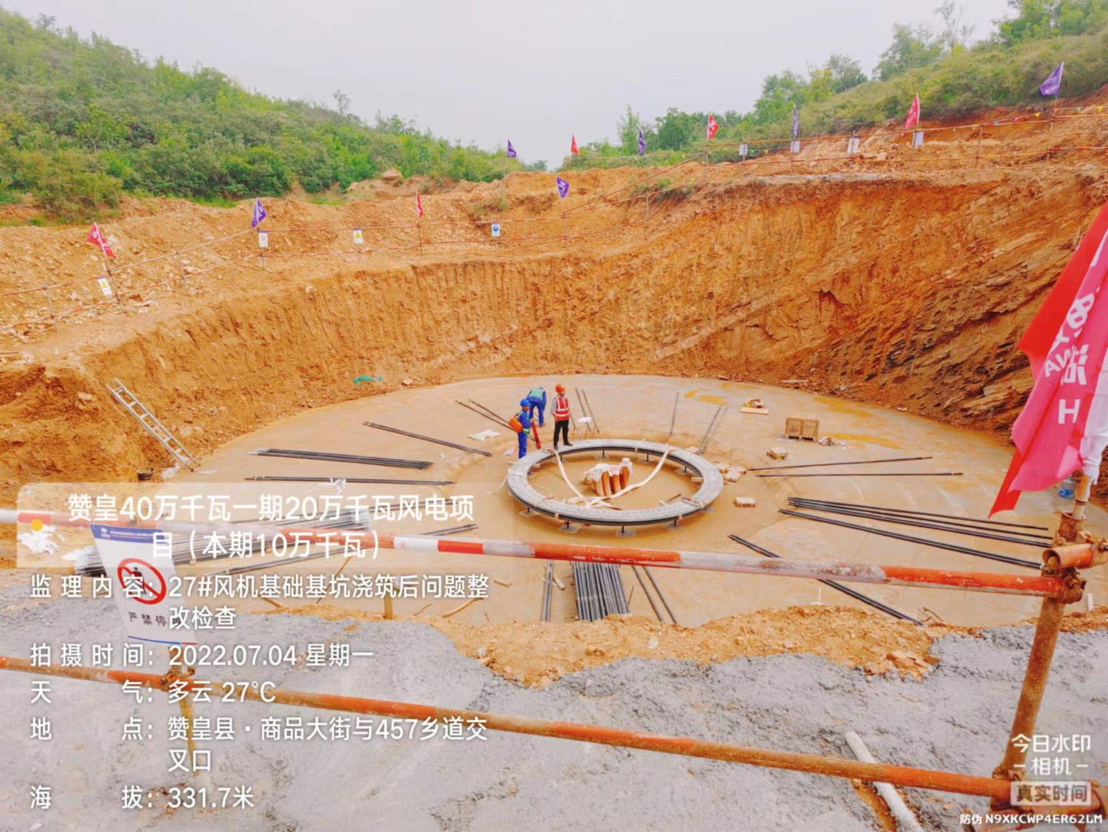
23#风机基础四周安全防护 | 27#风机基础锚栓安装现场

